Всероссийская олимпиада школьников по географии
(школьный этап)

7 класс

Максимальное количество баллов – 54
Время выполнения – 1,5 астрономических часа

Во время выполнения заданий не допускается использование атласов и других источников информации.

Задание 1. (15 баллов)
Выберите верный ответ (утверждение):

- Какая часть поверхности Земли покрыта водой? а) более 90% б) более 70%
в) около 60% г) менее 50 %

- Какой населённый пункт России известен благодаря платкам с ярким рисунком?
а) Жостово б) Гжель
в) Городец г) Павловский Посад

- В какой стране находится город Оденсе, в котором открыт дом-музей Г.Х.Андерсена?
а) Дания б) Норвегия в) Швеция г) Германия

- В какой стране находится резиденция Санта-Клауса?
а) Исландия б) Финляндия в) Швеция г) Норвегия

- Песцы и лемминги обитают:
а) в тайге б) в степи
в) в тундре г) в арктической пустыне

- Масштаб плана 1:5000. Какому расстоянию на местности соответствует участок плана длиной 4 см?
а) 20 м б) 200 м в) 500 м г) 2000 м

- Вы шли к озеру по азимуту 25°. По какому азимуту вы должны возвращаться?
а) 175° б) 195° в) 205° г) 215°

- Определите годовую амплитуду колебаний температур для города, где средняя температура января +5°С, а средняя температура июля +25°С.
а) 10°С б) 30°С в) 15°С г) 20°С

- Как называется часть дна речной долины, затопляемая во время разлива реки?
а) пойма б) водосборный бассейн
в) дельта г) устье

- Выберите верное утверждение.
а) Муссоны дуют с океана на материк летом. б) Бризы днём дуют с суши на море.
в) Муссоны весь год дуют с океана на материк. г) Бризы ночью дуют с моря на сушу.

- Что называется шельфом?
а) ложе Океана б) материковая отмель
в) материковый склон г) срединно-океанический хребет

- Как называется самая высокая вершина на территории России? а) Эльбрус б) Белуха в) Эверест г) Казбек

- Долина Гейзеров находится:
а) на Алтае б) на Курильских островах
в) на Кавказе г) на Камчатке

- На какой высоте находится озоновый слой? а) 80–100 км б) 50–60 км
в) 25–30 км г) 8–10 км

- Какова длина экватора?
а) 60000 км б) 50000 км
в) 40000 км г) 20000 км Внесите буквы ответов в таблицу:
Вопрос | 1 | 2 | 3 | 4 | 5 | 6 | 7 | 8
Ответ

9 | 10 | 11 | 12 | 13 | 14 | 15

Задание 2. (15 баллов)
Перед вами контурная карта России. В соответствии с заданием укажите названия некоторых географических объектов, обозначенных цифрами, а также укажите числа, которыми обозначены отдельные географические объекты нашей страны.
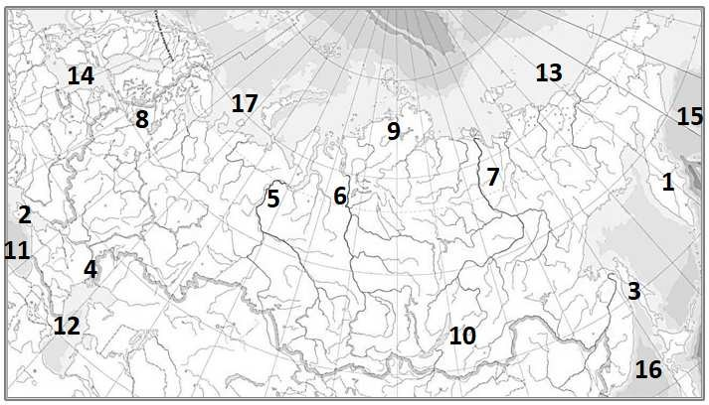

1– полуостров

2– полуостров

3– остров

Река Лена – Река Енисей – Река Волга – Река Обь – Озеро Байкал –
Ладожское озеро –
Каспийское море –
Восточно-Сибирское море –

Балтийское море – Японское море – Берингово море – Чёрное море –

Задание 3. (4 балла)
Вашему вниманию предлагаются вопросы и задания, связанные с Калининградской областью.

- Перечислите названия океанов по мере их удалённости от Калининграда
(начав с ближнего).

- Почему деревья на Куршской косе наклонены с запада на восток?

- Назовите две страны, которые нужно пересечь, чтобы доехать из Калининграда до Смоленской области – ближайшей к нашему региону области Российской Федерации (на московском направлении).

- С какой страной Калининградская область граничит на юге?

Задание 4. (11 баллов)
Заполните пустые ячейки порядковыми номерами горных пород из списка в соответствии с их происхождением.

Магматические |  | Осадочные |  |  | Мета-
Глубин- | Излив- | Неорганические |  | Органи- | морфи-
ные | шиеся | Обло- | Хими- | ческие | чес-
 |  | мочные | ческие |  | кие

- Гнейс
- Торф
- Каменный уголь
- Гранит
- Песок
- Известняк
- Мрамор
- Глина

- Кварцит
- Пемза
- Гипс
- Базальт
- Щебень
- Поваренная соль
- Галька
- Горючие сланцы
Дополните схемы, отразив особенности образования метаморфических горных пород.
Гранит
Песчаник

Известняк

Задание 5. (3 балла)
- Мореплаватели, встречая на пути айсберги, часто замечали, что они плыли против ветра. Чем можно объяснить это явление?

- Южные Шетландские острова – это группа вулканических островов в проливе Дрейка, близ Антарктического полуострова. Большая часть их поверхности покрыта льдом и снегом. В 1773 году Джеймс Кук поведал миру об айсбергах чёрного цвета, которые он увидел вблизи этого архипелага. Объясните причину появления таких айсбергов.

Задание 6. (6 баллов)
Ниже приводятся стихотворные строки А.Усачева, И.Данилова, А.Шауки (египетский поэт), С.Беляева. Некоторые географические названия пропущены (напечатана линия). Напишите эти слова. Обратите внимание: строки должны рифмоваться.
- Есть в Южной Америке горы-гиганты. Они называются коротко – .
- На Земле нет выше места,

Чем вершина . Заберись на – И увидишь всё окрест.

- В ожерелье снежных сопок, В алом зареве рябин,
На заре российских тропок Распростёрся . Продуваемый норд-остом, С горьким запахом волны, Распростёрся чудо-остров На четыре стороны…

- Как сладость надежды, нам влага его дорога. Как амбра, смуглы и душисты его берега.
Пусть мутен и глинист – он райские реки затмил, Святой, полноводный, извечный кормилец наш .

- Известно всем: есть мыс Лопатка На полуострове .

- Взревел мотор… Лечу под облаками. А под крылом родного края ширь: То синими целинными полями,
То белыми Саянскими хребтами
Меня встречает вешняя .

